令和 8年 8月31日
各 位

令和８年度 「日進生誕120周年記念 市民・夢まつり」（健康・福祉フェスティ
バル）運営ボランティアの募集について（依頼）

平素は、本会事業の推進に格別のご理解、ご協力を賜り、厚くお礼申し上げます。
さて、毎年恒例の「にっしん市民まつり」が今年度は夢まつりと合同で開催されることになり、その中の本会が担当する健康・福祉フェスティバルの運営ボランティアを募集します。
つきましては、下記の内容をご確認いただき、別添申込書により10月23日（金）までにお申し込みください（窓口、メール等）。
なお、前日の事前説明を含めた２日間の日程となっておりますが、前日の参加が難しい場合はご相談ください。

記

[日 時] （前日事前説明）令和8年11月21日（土）午後3時～3時30分
（まつり当日） 令和8年11月22日（日）午前8時45分～午後3時15分
[場 所] 両日ともに日進市スポーツセンター１階 （日進市蟹甲町家布58-1）
[対 象] ボランティア活動に関心のある方で、前日・当日共に参加いただける方
[活動内容] 赤い羽根共同募金活動、その他ブースの運営補助
[募集人数] 10名程度。参加希望者が多いときは調整させて頂く場合がございます。
[参加決定] 締切後、連絡いたします。
[報 酬] なし（ただし、まつり当日の昼食は用意します。）
[そ の 他] 参加者は、活動中の事故に備えボランティア活動保険に加入していただきます。
（保険料は本会で負担します。）

【申込・問合先】 社会福祉法人 日進市社会福祉協議会
地域福祉係（担当：中川・長峰）
TEL(0561)73-4885 Fax(0561)73-4954
info@nisshin-shakyo.or.jp
令和8年度 健康・福祉フェスティバル運営ボランティア申込書
別 添

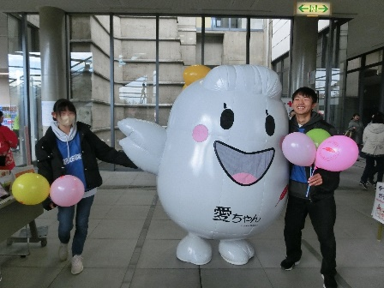
気になるボランティアの内容は
・赤い羽根共同募金コーナーお手伝いや募金活動
風船の配布
・ゲームや体験コーナー参加者の案内
ポップコーン販売 など

氏 名 | 携帯番号とアドレス | ボランティア  保険の加入
 | － － | している・していない
 | ＠ | している・していない
 | － － | している・していない
 | ＠ | している・していない
 | － － | している・していない
 | ＠ | している・していない
 | － － | している・していない
 | ＠ | している・していない
 | － － | している・していない
 | ＠ | している・していない
※必要事項が明確であれば申し込み書の様式は、問いません
※お手数ですが、 info@nisshin-shakyo.or.jp からのメールを受信できるよう、
迷惑メール設定から解除、もしくは受信許可設定をしていただくようお願いします。

【申込・問合先】 社会福祉法人 日進市社会福祉協議会
地域福祉係（担当：中川・長峰）
TEL(0561)73-4885 Fax(0561)73-4954
info@nisshin-shakyo.or.jp

